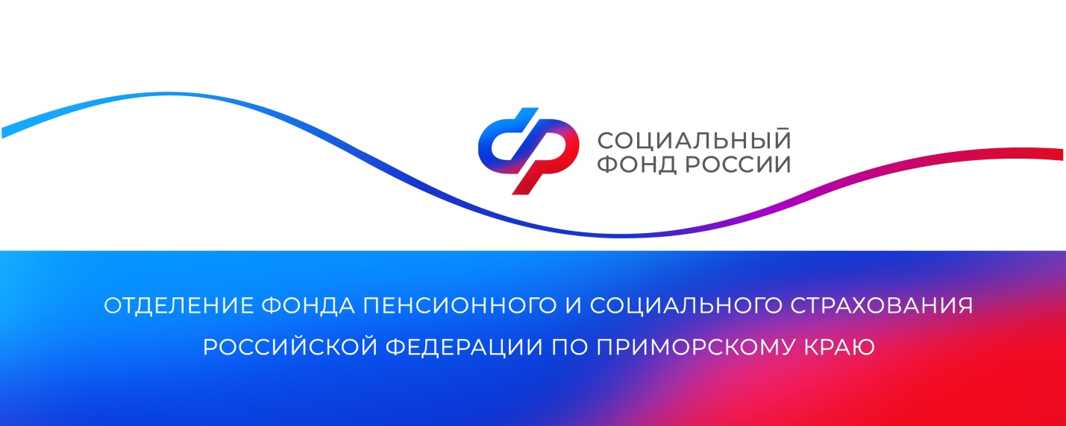
В Приморье оформлено более 800 электронных сертификатов на технические средства реабилитации
25 января 2023 г., г. Владивосток
Социальный фонд России по Приморскому краю к настоящему времени оформил 849 электронных сертификатов на технические средства реабилитации (ТСР) на общую сумму свыше 14 млн рублей. В электронном каталоге ТСР (https://ktsr.sfr.gov.ru/) представлено свыше 6,7 тыс. изделий реабилитации, а также 609 организаций-поставщиков и производителей средств реабилитации.
В каталоге можно узнать стоимость ТСР, уточнить их производителей, а также адреса магазинов, принимающих к оплате электронные сертификаты.
Электронный сертификат привязывается к банковской карте, дополнительных документов для покупки не требуется. Использование электронного сертификата позволяет приобретать технические средства реабилитации быстро, удобно и индивидуально.

пресс-служба
Отделения Социального фонда России
по Приморскому краю
e-mail: rodionova-eg@yandex.ru

